*ROLE PLAYING*-*GAME* E EDUCAÇÃO: UMA EXPERIÊNCIA COM ESTUDANTES DE UM ENSINO TÉCNICO DE LORENA

**Resumo**

**O objetivo deste estudo é apresentar uma experiência do uso do RPG com alunos do Ensino Técnico, valendo-se da premissa que o público-alvo se mostrou habituado a tal estilo de jogo, tornando o aprendizado significativo. Essa pesquisa justifica-se pela necessidade de professores se apropriarem de novos métodos ativos de ensino pautados em jogos para serem usados no processo de ensino e de aprendizagem. Em um primeiro momento, apresenta-se uma reflexão sobre a importância de professores serem pesquisadores e, na sequência, esse estudo se debruça nas características do RPG, interligando-as com a Educação. As tarefas foram desenvolvidas em grupos partindo de uma situação-problema, culminando em uma produção socialmente significativa. Os resultados foram obtidos a partir de um questionário de cunho qualitativo.**

**Palavras-chave:** RPG; Jogos; Métodos Ativos de ensino; Educação.

**ABSTRACT**

It is worth mentioning that the games are part of the daily routine of adults and young people. This research aims to present an experience of the use of RPG with technical education students, using the premise that the target public is used to this game genre, making the learning meaningful. This research is justified by the need of practices that are based on games thinking to be used in the teaching and learning process. At first, it presents a reflection on the importance of teachers also be researchers and, subsequently, this study focuses on the characteristics of RPG, interconnecting them with the Educational area. The tasks were developed in groups starting from a problem situation, coming up with a meaningful social production. The data was obtained from a qualitative questionnaire.

**Keywords**: RPG; Games; Active teaching; Education.

1. INTRODUÇÃO

Neste início de século XXI, pesquisadores de diferentes áreas e de diversas universidades do território brasileiro passaram a desenvolver pesquisas a níveis de dissertações e de teses que nascem a partir de *games* para compreender como essa mídia consegue, de forma extraordinária, motivar sujeitos de diversas idades a jogarem (MATTAR, 2010, 2018).

Os *games* são engajadores pelo motivo de seus *designers* utilizarem estratégias que conseguem prender a atenção dos indivíduos. Para Mattar (2010, 2014, 2018), tratando-se da área educacional, os professores precisam começar a considerar as mesmas estratégias utilizadas pelos *designers* de jogos em suas aulas justamente por serem métodos que motivam e inspiram ao mesmo tempo, sem contar que o *design* dessa mídia possui princípios de aprendizagem que podem ser adaptados e utilizados no processo de ensino e aprendizagem (GEE, 2007; MATTAR, 2010, 2014, 2018; OLIVEIRA; HILDEBRAND, 2018), assim como este estudo que utiliza *Role Playing*-*Game* (RPG) como uma ferramenta didática.

Para mostrar a significância dos *games* neste estágio tecnológico em que a sociedade do início do século XXI se encontra, menciona-se a SBGames (Simpósio Brasileiros de Games e Entretenimento Digital), que é o maior evento temático acadêmico da América Latina. Pesquisadores de diferentes países se reúnem nesse encontro para discutir pesquisas que nascem a partir da área de estudos em jogos, campo esse que o presente estudo se insere.

Assim, esta pesquisa teve por objetivo desenvolver uma experiência que se alimenta das características do RPG, para trabalhar com estudantes de um Ensino Técnico da cidade de Lorena.

* 1. **Importância do professor-pesquisador**

A complexidade para atuar no contexto escolar aumentou (OLIVEIRA, 2019), e isso exige pesquisa e pensamento crítico por parte dos professores para construir aulas que dialoguem com os novos perfis de aprendizagem dos alunos.

O método tradicional de ensino não satisfaz as necessidades dos estudantes que fazem parte da geração “sociedade em rede” (CASTELLS, 2007), pois para trabalhar com esse público faz-se necessário desenvolver estratégias que levem do conhecimento prévio à criação, para que assim seja possível promover, de fato, o engajamento estudantil (MCGONIGAL, 2012).

Neste sentido, para criar novas experiências de aprendizagem pautadas em métodos ativos de ensino, Freire (1996) alerta que:

Não há ensino sem pesquisa e pesquisa sem ensino. [...] enquanto ensino continuo buscando, reprocurando. Ensino porque busco, porque indaguei, porque indago e me indago. Pesquiso para constatar, constatando, intervenho, intervindo educo e me educo. Pesquiso para conhecer o que ainda não conheço e comunicar ou anunciar a novidade (FREIRE, 1996, p. 29).

Isso leva a uma reflexão crítica de que é preciso chamar a atenção na questão de os professores serem também pesquisadores para explorarem diferentes abordagens que, teoricamente, contribuirão com o processo de ensino e aprendizagem, assim como o presente estudo que se fundamenta na metodologia do *Role Playing*-*Game*. O ponto principal é que a sala de aula precisa ser encarada como um espaço que requer um movimento metodológico que contemple “[...] a tríade ação-reflexão-ação” (OLIVEIRA, 2019, p. 60) justamente por dar à oportunidade aos educadores de aplicarem, de analisarem o que deu certo e o que de errado para que, dessa forma, possa-se construir atividades que se tornem significativas para os alunos. Mencionar esse movimento guia para o que Freire (1996, p. 39) escreveu que “é pensando criticamente a prática de hoje ou de ontem que se pode melhorar a próxima prática”; sendo assim, em um ambiente de aprendizagem, considerar isso se torna extremamente relevante e necessário, uma vez que os professores precisam olhar criticamente para a sua própria prática.

* 1. ***Role-Playing Game***

O *Role Playing-Game,* também conhecido pela sigla RPG, surgiu em meados da década de 1970 nos Estados Unidos e chegou ao Brasil na década de 1980 (FERREIRA, 2019; SANTOS, 2019; ALVIM, 2014; ANDRADE; SANTOS; GONÇALVES; ANTONIO, 2011; AMARAL, 2008). Foi durante esse período de tempo que este ficou popularmente conhecido entre jovens de idades diversas.

A dupla Dave Arneson e Gary Gygax (1974) foram os responsáveis pela divulgação e popularização desse estilo de jogo quando criaram e publicaram o famoso RPG de mesa intitulado *Dungeons & Dragons*, traduzido como Masmorras e Dragões. No RPG, criaturas místicas, como dragões, orcs, bruxos e bruxas, entre outros exemplos, são utilizados com frequência para deixar a narrativa atrativa e imersiva.

O nome desse gênero de jogo em tradução livre para o português significa “jogo de interpretação de papéis” (FRANCO, 2020; SCHMIT, 2008) justamente devido a sua mecânica que funciona a partir de uma narrativa em que os jogadores se apropriam de personagens fictícios para participarem desta, de forma colaborativa. O RPG normalmente é jogado “[...] em torno de uma mesa com lápis, papel e dados [...]” (BITTENCOURT; GIRAFFA, 2003, p. 32-33). Para uma partida de RPG acontecer é necessário haver um *Game Master* que fica responsável por conduzir a experiência, assim como se espera que os docentes atuem durante o processo de aprendizagem, ou seja, ambos desempenham funções semelhantes, como mediadores.

O RPG possui elementos em seu *design* os quais dialogam diretamente com a metodologia que se espera que os professores se apropriem para trabalhar com os alunos deste início de século XXI, isto é, metodologias práticas que sejam divertidas e, ao mesmo tempo significativas, sem perder o foco no aprendizado. Sendo assim, há pesquisadores que reconhecem e utilizam o RPG como ferramenta de aprendizagem (SILVA, 2015; SCHMIT; 2008, VASQUES, 2008; BOLZAN, 2003).

1. METODOLOGIA

A motivação para construir esta atividade se deu devido aos jogos fazerem parte do contexto dos estudantes. Foi aplicada no segundo semestre de 2019, em uma instituição de ensino técnico do interior do estado de São Paulo, onde participaram desta experiência vinte e três alunos de um terceiro ano de um curso de Informática. A experiência aconteceu em duas aulas de cinquenta minutos cada.

Apresentou-se para a turma uma atividade com elementos de RPG que aconteceu a partir de uma situação-problema e, em seguida, pediu-se para que a sala fosse dividida em quatro grupos para resolvê-la.

Figura 1 – Universitários explicando a atividade

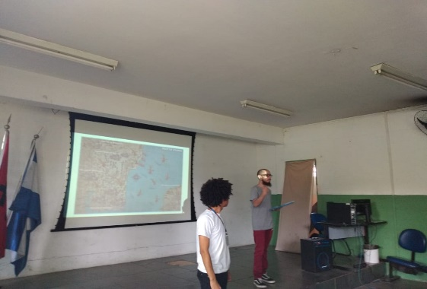

**Fonte:** Os autores (2020)

Para começar, leu-se um texto contendo o conteúdo que seria trabalhado durante o processo. O texto foi produzido especialmente para esta experiência e estava dividido em quatro partes, sendo assim, cada grupo ficou responsável por ler um parágrafo. Uma vez que a atividade foi apresentada e contextualizada, iniciou-se a experiência que partiu de uma situação-problema que envolvia um ataque de dragões a quatro vilas.

Os grupos formados na sala representavam as vilas de Boguslavl; Pulleem; Zapolsdin e Yggdnir. Cada vila tinha sua particularidade, que eram diferentes recursos, e por esse motivo elas se odiavam, uma vez que os recursos produzidos eram diferentes. Os recursos variavam desde alimento a diferentes armas. O ataque mencionado anteriormente foi o que levou os estudantes a pensarem em conjunto. Enquanto a atividade ia acontecendo, utilizaram-se cenas da série televisiva *Vikings* e músicas de origem nórdicas para a construção de uma atmosfera imersiva. Enquanto os alunos produziam textos contendo soluções para o problema primário, adicionaram-se novos desafios, o que fez com que os grupos explorassem bastante a criatividade para encontrar soluções de forma rápida. No final, os grupos produziram três textos que, depois, foram lidos por eles mesmos. Em suas produções estavam as soluções que cada grupo encontrou para lidar com os obstáculos que foram apresentados.

1. Resultados e discussão

Os textos produzidos pelos grupos durante a experiência foram:

**Figura 2** – Produção em grupo

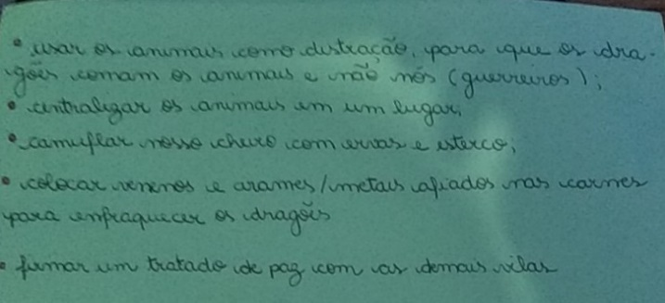

**Fonte:** Os autores (2020)

**Figura 3 –** produção em grupo **Figura 4 –** produção em grupo

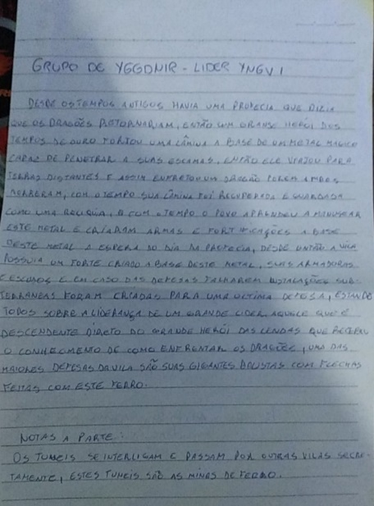 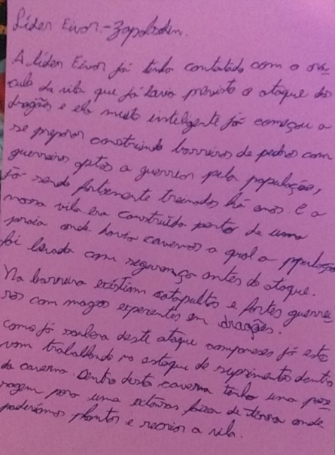

**Fonte:** Os autores(2020) **Fonte:** Os autores (2020)

Pelos resultados, observa-se que essa atividade pode ser considerada satisfatória, visto que os objetivos foram alcançados por uma experiência produtiva.

Observou-se que alguns alunos pediram para que a história fictícia desenvolvida fosse explorada com mais detalhes, o que permite interpretar que a duração dessa experiência poderia ser ainda maior.

Aatividade aplicada partiu de uma narrativa que culminou em produções socialmente significativas buscando soluções para uma situação-problema apresentada aos estudantes, que precisaram unir forças para superar não só o obstáculo inicial, mas também outros que surgiram no caminho.

Trabalhar com os elementos de jogos em um contexto de aprendizagem, como os do RPG, possibilita ao professor explorar sua criatividade de modo a pensar “[...] conteúdos diversos criados ou selecionados de outras fontes em diferentes linguagens que devem compor um conjunto unificado que, juntos e articulados, darão corpo a esse mundo” (MONTANARO, 2018, p. 04), assim como este estudo que utilizou diferentes mídias para dar corpo a narrativa dessa atividade, assim como ilustra a figura a seguir:

**Figura 5** – As somas das partes constroem o corpo

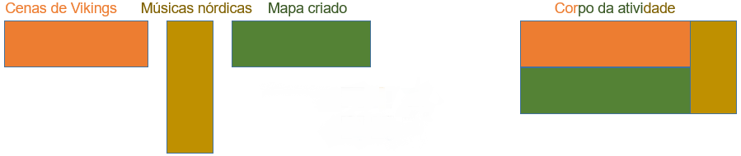

**Fonte:** Os autores (2020)

Para dar vida ao corpo desse estudo, foram escolhidas cenas especificas de uma série para representar momentos durante a atividade, assim como também foram selecionadas músicas adequadas para serem utilizadas no mapa de RPG e na narrativa construída a partir dele.

Nota-se que construir uma sequência que aborde assuntos que são de interesse dos alunos pode ser um mecanismo impulsionador que fará com que a proposta do professor seja bem-sucedida, no sentido de gerar engajamento nos estudantes. Para que isso aconteça, faz-se necessário mapear o gosto da sala para buscar construir um processo que seja possível contemplar a todos. Reconhece-se que esse processo será um trabalho árduo, no entanto, não impossível, pois a presente pesquisa mostra que é possível.

Para finalizar, apresentou-se um questionário para verificar a opinião dos alunos da atividade realizada. Algumas respostas foram adaptadas por motivo de clareza e/ou objetividade.

**Gráfico 1 –** Respostas dos alunos

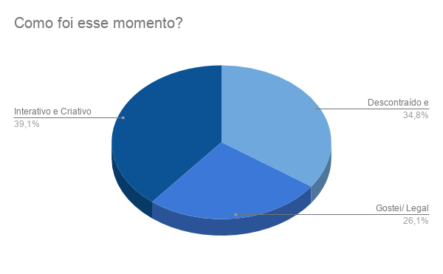

Fonte: Os autores (2020)

Gráfico 2 – Respostas dos alunos

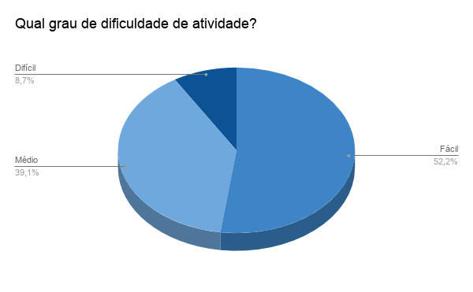

Fonte: Os autores (2020)

A terceira questão se deu de forma dissertativa e os alunos tiveram espaço para expor opiniões acerca da atividade e quais seriam possíveis melhoras. Seguem alguns dos comentários coletados:

Aluno 1: Gostei das dinâmicas, momento de trocar ideias. Não há nada para melhorar, para mim acho que está bom.

**Aluno 2:** Poder destruir as outras vilas.

**Aluno 3:** Gostei da ideia do trabalho, dos aplicadores por serem simpáticos e como essa dinâmica conseguiu juntar pessoas e também dizer sobre como seriamos em uma empresa.

Aluno 4: Gostei da história em si, poderia melhorar a parte dos personagens, poderia ter mais vilas, essas coisas.

**Aluno 5:** Acho que a dinâmica já está ótima, mas seria legal vocês “forçarem uma união das vilas” fazendo uma precisar da outra no final.

**Aluno 6:** Eu acho que poderia ter mais coisa, mais detalhes, etc.

**Aluno 7:** Poderia melhorar a interatividade.

Aluno 8: Poderia ter mais tempo de atividade, com isso a atividade seria melhor ainda.

**Aluno 9:** Mais detalhes na história e nos dragões, porque é muito boa a ideia.

**Aluno 10:** Compartilhar ideias com outros grupos.

**Aluno 11:** O que eu mais gostei foi como a dinâmica foi aplicada, com assunto interessante e uma proposta interativa.

**Aluno 12:** Gostei da parte que as vilas apresentaram soluções.

**Aluno 13:** Foi muito bom inventar histórias para solucionar problemas e o que poderia melhorar é a coletividade para poder se unir e dar certo diante do problema.

Aluno 14: Gostei da proposta de vivenciar uma realidade que jamais passaríamos, mas acho que deveria ter um desfecho melhor.

Aluno 15: Gostei das histórias e poderia aumentar e implementar mais características para as vilas.

**Aluno 16:** O que eu mais gostei foi que a atividade nos incentivou a pensar, e a ajuda/interação dos aplicadores foi motivadora.

**Aluno 17:** A situação dos dragões, poderia ter explorado mais, porque eu sou fã de *Game of Thrones*.

Aluno 18: Das ideias criativas, poderia nos deixar pensar um pouco mais nas soluções, porque na pressa acabou ficando de qualquer jeito a parte de unir todos os grupos

**Aluno 19:** Gostei da ideia da união, poderia melhorar a junção dos grupos.

**Aluno 20:** Gostei da dinâmica e poderia melhorar nos elementos da história.

Aluno 21: Achei ótimo do jeito que ficou a dinâmica, principalmente a relação do trabalho em grupo.

**Aluno 22:** Achei ótimo, para melhorar poderia definir melhor a história.

1. Conclusão

Conclui-se que experiência também abre caminhos para estudos futuros que busquem explorar narrativas que sejam escritas pelos próprios estudantes para que, em um segundo momento, possam ser utilizadas pelo professor em uma experiência parecida como essa.

Recomenda-se aos docentes que acessem o website *Inkarnate,* que é uma plataforma gratuita que permite a criação de mapas de RPG com diversas opções, pedindo apenas a criatividade dos indivíduos que estão utilizando. As narrativas dos alunos podem ser desenvolvidas com base no que eles criarem como mapa.

Esse estudo mostra que essa experiência pode também ser expandida no sentido de chegar a outros professores, o que dá a oportunidade de trabalhar com a inter e a transdisciplinaridade.

REFERÊNCIAS

ALVIM, V. L. *Explorando a indução de reflexões no design de Witcher 2: Assassin of Kings***.** Dissertação (Mestrado em Comunicação) – Universidade Federal de Juiz de Fora, Juiz de Fora, 2014.

AMARAL, R. R. *Uso do RPG pedagógico para o ensino de Física***.** Dissertação (Mestrado em Ensino das Ciências). Universidade Federal Rural de Pernambuco. Recife, 2008.

ANDRADE, L. A.; SANTOS, T. E.; GONÇALVES, D. A.; ANTONIO, L. S. *Implicações transmidiáticas do uso do RPG e do Wargame como ferramenta de apoio à vastas narrativas de fantasia medieval***.** Revista GEMInIS, v. 02, p.103-134, 2011.

Disponível em: <http://www.revistageminis.ufscar.br/index.php/geminis/article/view/80> . Acesso em: 10 mar. 2020.

ARNESON, D.; GYGAX, G. *Dungeons & Dragons*. Primeira Edição. TSR, 1974.

BITTENCOURT, J. R.; GIRAFFA, L. M. M. *A utilização dos Role-Paying Games Digitais no Processo de Ensino-Aprendizagem*. Technical Reports Series, setembro 2003.

BOLZAN, R. F. F. A. *O aprendizado na internet utilizando estratégias de Roleplaying Game (RPG)*. 2003. 302 f. Tese (Doutorado em Engenharia de Produção) – Centro Tecnológico, Universidade Federal de Santa Catarina, Florianópolis.

CASTELLS, M. *A sociedade em rede*. São Paulo: Paz e Terra, 2007.

FERREIRA, G. S. *O ensino das interações gravitacional e eletromagnética por meio de um jogo de RPG*. Dissertação (Mestrado Profissional em Ensino de Física) – Universidade Federal de Juiz de Fora, Juiz de Fora, 2019.

FRANCO, H. M. *Semiótica, intertextualidade e videogame.* Dissertação (Mestrado em Letras) - Faculdade de Filosofia, Letras e Ciências Humanas da Universidade de São Paulo, 2020.

FREIRE, P. *Pedagogia da autonomia: saberes necessários à prática educativa*. 37ed. São Paulo: Paz e Terra, 1996.

GEE, J. *Good video games and good learning: collected essays on video games, learning and literacy****.*** Nova York: Peter Lang, 2007.

HILDEBRAND, H. R.; OLIVEIRA, F. M. *Ludicidade, Ensino e Aprendizagem nos Jogos Digitais Educacionais*. Informática na Educação: teoria & prática, Porto Alegre, V. 21, n. 1, p. 106-120, jan./abr. 2018. Disponível em: <https://www.seer.ufrgs.br/InfEducTeoriaPratica/article/view/59479/49425>. Acesso em: 09 ago. 2020.

MATTAR, J. *Design educacional: educação a distância na prática*. 1. ed. São Paulo. Artesanato Educacional, 2014.

MATTAR, J. *Games em educação: como os nativos digitais aprendem*. São Paulo: Pearson Prentice-Hall, 2010.

MATTAR, J. *Gamificação em educação: revisão de literatura*. In: Lucia Santaella, Sérgio Nesteriuk, Fabricio Fava. (Orgs.). Gamificação em debate. São Paulo: Blucher, 2018, v. 1, p. 148-162.

MCGONIGAL, J. *A Realidade em jogo: por que os games nos tornam melhores e como eles podem mudar o mundo*, Rio de Janeiro: Best Seller, 2012.

MONTANARO, P. R. *Desenvolvimento de curso sobre gamificação na educação com estratégias transmidiadas e gamificadas no ambiente virtual de aprendizagem***.** Esud2018. 12ed. Natal: SEDIS-UFRN, 2018. v.12, p. 1-15.

Disponível em: https://esud2018.ufrn.br/wp-content/uploads/187265_1ok.pdf. Acesso em: 23 jan. 2020.

OLIVEIRA, N. A A. de. *Aprendizagem Baseada em Projetos na formação de alunos de um curso de Licenciatura em Letras: estudo de caso em uma Instituição de Ensino Salesiana. 2019***.** 127 f. Tese (Doutorado em Tecnologia da Inteligência e Design Digital) - Programa de Estudos Pós-Graduados em Tecnologia da Inteligência e Design Digital, Pontifícia Universidade Católica de São Paulo, São Paulo, 2019.

SANTOS, S. M. C. *Da retextualização das narrativas orais de pé de serra ao Rpg: nas trilhas dos multiletramentos.* 2019. 220 f. Dissertação (Mestrado Profissional em Letras) - Universidade Estadual de Feira de Santana, Feira de Santana, 2019.

SCHMIT, W. L. *RPG e Educação: alguns apontamentos* **teóricos**. 2008. 267f. Dissertação (Mestrado em Educação) – Universidade Estadual de Londrina, Londrina, 2008.

SILVA, C. B. *O uso da aventura solo (RPG) na formação de professores com foco na avaliação da aprendizagem.* 2015. 95 f. Dissertação (Mestrado em Educação) - Pontifícia Universidade Católica de São Paulo, São Paulo, 2015.

VASQUES, R. *As potencialidades do RPG na educação escolar***.** Dissertação (Mestrado em Educação Escolar). Faculdade de Ciências e Letras. Universidade Estadual Paulista. Araraquara: UNESP, 2008.